Ternice: (poznamo):
*nizka zemelska ternica (LEO)
-nahaja se od 100 km do 2000km.
-najmanjše zakasnitve od vseh ternic ~10m in najmanše izgube
-slabilnosti: omejen čas na nebu (preleti uporabnika približno v 10 min). za želeno pokritost se uporablja se uporablja omrežje satelitov v LEO tirnici.
-namenjeni opazovanju zemlje (fotografije zemlje,vreme...)
-stroški iztrelitve majhni
-slabost LEO ternice je vpliv zemeljske nepravilne oblike na samo ternico.

*Srednjo zemeljsko tirnica (MEO)
-nahaja se od 2000 km 36000 km (med LEO in GEO)
-zakasnitev signala ~100ms
-uporablajo jo navigaciski sateliti (GPS, GLONASS;GALILEO) meteorološki sateliti, sateliti za daljinsko zaznavanje
-ena perioda satelita na MEO tirnici traja od 2 do 24 ur.

*geosstacjonarna ekvatorialna ternica (GEO)
-nahaja se na odaljenosti 36000km.
-najbolj priljubljena za komunikaciske satelite
-za globalno pokritost potrebuje 2 ali 3 satelite
-pokrijemo celotno zemljo razen obeh polov
-so neposredno nad ekvatorjem
-giblejo se z enako krožno hitrostjo kot se giblje zemlja
-pozicija satelita je fiksna
-največja slabilnost je viskoka zakasnitev (260 ms) zato ni primerna za prenos govornih signalov

*visoka eliptična tirnica (HEO)
-nahaja se od 36000navzgor 50000km
-zakasnitev signala od 10ms do 260ms
-idina ternica kjer se satelit giblje po elipsi in ne po krogu
-maksimalno višino (apogej), kot pri GEO
-minimalno višino (perigej), kot pri LEO
-po drugem Keplerjevem zakonu, se satelit največ časa zaderži v območju blizu apogeja, ko je najbolj oddaljen od zemlje, takrat se satelit giblje najpočasneje.

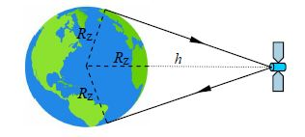
*fiksna satelitska zvez:

-Uporabljala za povezav o mednarodnih telefonskih zvez, ki pa so jo kasneje nadomestile optične komunikacije.
-nodomestile so jo zaradi manše zakasnitve ki mora biti v TK (ne sme biti daljša od 250ms)

*mobilna satelitska zveza:
-se deli na letalsko , pomorsko in zemljsko
-načrtovano tako d a se lahko povežemo s katerikoli področja, pr letalskem načinu in pomorskem je zveza malce bol zahtevna saj zahteva sledenje položaja satelita s pomočjo premičnih in fazno sklopljenih antenskih skupin

*Satelitsko razpršeno oddajanje (brodcasting)
-uporablja za : razdelovanje radiskih in tv signalov
-signal se pošila iz zemlje na satelit, ki pokriva določeno področje Zemlje z sprejemniki
-stroški so neodvisni od števila zemeljskih sprejemnikov

*Radijsko navigaciski satelitski sistem
-enosmerna zveza
-navigaciski namen za katero koli področje, tudi ob premikanju uporabnika
-GPS ameriški
-GLONASSmruski
-Galileo evropski

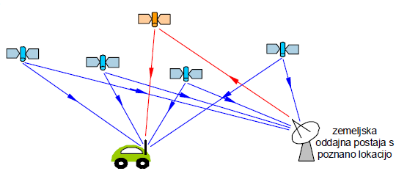

*medsatalitske zveze:
-Komunikacija med sataliti na različni orbiti
-primer na sistemu Iridium

*enosmerna satelitska zveza
-namenjen prenašanje podatkov
-primer uporabe vremenski satelit, vojaški satalit itd

*Problem dveh teles
-masa umetnega satelita je dosti manjša od mase Zemlje zato skupno težišče ostaja zelo blizu zemlje

*ternica satelita je v splošnem elipsa, čeprav bi pri marskikaterem satelitu trudijo da bi bila krožna ternica.
-pri elipsi: točka apogej, ko je satalit najbolj oddaljen od zemlje. Točka perigej točka ko je satelit najbolj približan Zemlji

*Elevacija je kot, ki se meri navzgor od lokalne horizontalne ravnine v
kateri je nameščena zemeljska postaja, do daljice med zemeljsko postajo in satelitom
+ Azimut je kot,
ki se meri do geografskega severa (v smeri urinega kazalca) proti vzhodu do projekcije daljice med
zemeljsko postajo in satelitom na horizontalno ravnino katero definira zemeljska postaja.
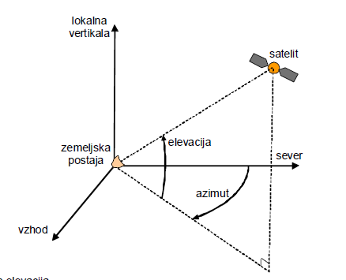

Za opazovalca satelita, ki na Zemlji in ima satelit točno nad glavo pravimo, da se satelit nahaja v
zenitu opazovalca. Pri tem se za satelit opazovalec nahaja v nadirju. Zenit in nadir imata točno
nasprotno smer, čeprav ležita na isti daljici, kot prikazuje slika 21. Za zemeljsko postajo je zenit
referenčna točka. Za pokrivanje področja na Zemlji s satelitskim signalom, pa je nadir referenčna
točka.
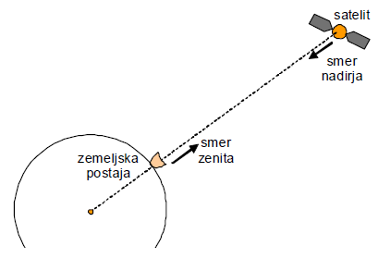

*Dopplerjev pomik v satelitski zvezi
-satelitska komunikacija
-celotni radiski spekter se deli med veliko št. Uporabnikov, zaradi česar so zveze običajno oskopasovne zveze
-pasovna širina posameznega signala je običajno manjša od 10% osrednje frekvence
-Najmanjša paspvna širina signala, ki si jo lahko privoščimo v radiskih zvezah mora biti vsaj nekaj velikostnih razredov večja od stabilnosti frekvence izvorov, ki jih uporabljamo v radiskih oddajnikih in sprejemnikih
-Odstopanje frekvence oz. širitve spektralne črte: zaradi premika spr., odd., ovir, snovi po kateri se širi radiski signal
-od vseh naštetih je najbolj kriu doplerjev pomik(doplerjev pojav)
-Dopplerjev pojav je pomik frekvence oddanega signala glede na frekvenco sprejetega signala. Ti sta
namreč identični le, če sprejemnik in izvor mirujeta ali če se gibljeta enako hitro v enaki smeri. Če pa
se gibljeta relativno drug na glede drugega (nap. da se približujeta drug k drugemu ali se drug od
drugega oddaljujeta), je sprejemna frekvenca drugačna kot oddajna.
-Dopplerjev pojav se odraža pri vseh valovanjih, kot sta na primer zvok in elektromagnetno valovanje
katerega del sta tudi svetloba in radijsko valovanje.
-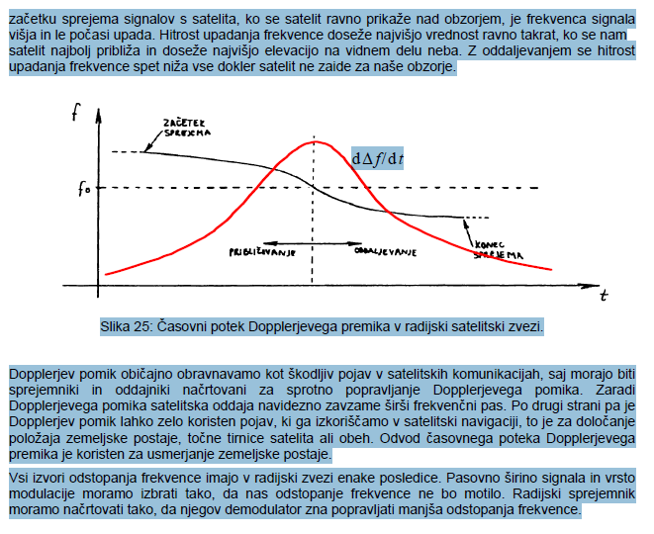

Vsota vseh potrebnih Δv za prevoz satelita v nizko tirnico je približno 8 km/s, za kar zadostuje dvo- ali
tristopenjska raketa. Za prevoz v geostacionarno tirnico je potrebnih približno 12 km/s, kar pa zmore le
4 stopenjska raketa. V primeru, da izstreljujemo v progradno tirnico, nam vrtenje Zemlje pomaga in
zniža potrebno vsoto Δv za približno 0,5 km/s.
